MOM基础数据管理
物料主数据功能设计
文档作者：骆雪婷
创建日期：2025/05/26
更新日期：2026/01/27
当前版本：2.0

文档控制

变更记录
变更日期 | 作者 | 版本 | 变更说明
2025-05-26 | 姚静媚 | 1.0 | 初始版本
2026-01-27 | 骆雪婷 | 2.0

审阅
审阅阶段 | 姓名 | 职位 | 审阅日期
产品评审
技术评审
事业部评审

目录
文档控制 1
目录 1
1. 通用说明 1
1.1 用户界面通用说明 1
1.2 常用术语定义 1
2. 功能概述 2
2.1 概述 2
2.2 整体业务流程图 2
2.3 功能逻辑流程图 3
2.4 功能需求列表 3
2.5 参考关联文档 4
3. 单位 5
4. 单位换算比例 8
5. 物料分类 11
6. 物料信息 14
7. 免检清单 18
8. 遗留和解决问题 21
未解决问题 21
已解决问题 21

通用说明
除特殊说明以外，本文档都以本通用说明为准。

用户界面通用说明
- 【创建】添加数据。
- 【编辑】修改当前行数据。
- 【删除】删除当前行数据。
- 【查询】查询数据。
- 【清空查询条件】清除已输入的查询条件。
- 【启用】对当前行数据由禁用变为启用。
- 【禁用】对当前行数据由启用变为禁用。
- 【导入】将Excel文件的数据，导入系统。
- 【导出Excel】导出查询结果到Excel文件。
- 【表格设置】设置表格中列的显示/隐藏、列宽、顺序、对齐方式等。

常用术语定义
名词 | 名词解释
MES | Manufacturing Execution System，制造执行系统
APS | Advanced Planning and Scheduling，高级计划与排程系统
QMS | Quality Management System，质量管理系统
EAM | Enterprise Asset Management，设备管理系统
WMS | Warehouse Management System，仓储管理系统
LOT | 用于产品生产追溯的唯一批次。通过工单拆分多个批次，作为生产的追溯单位
EAP | Equipment Automation Program设备自动化系统（同SCADA，对应公司的SMDC系统）

功能概述

概述
物料主数据用于统一维护单位、单位换算比例、物料分类、物料、物料有效期及免检清单等基础物料信息，规范企业物料管理体系。通过标准化物料属性与计量规则配置，为生产计划、物料领用、库存管理及质量管控提供统一的数据基础，保障业务运行的准确性和一致性。

整体业务流程图

业务流程

用户使用场景
在业务开展前，由相关人员统一维护物料及其单位、换算关系、有效期和免检规则等基础信息，完成配置后物料才能被正确使用；当物料属性或管理要求发生变化时，及时调整主数据，确保生产、库存及质量业务执行准确，避免因物料信息错误影响生产和管控。

功能逻辑流程图

逻辑
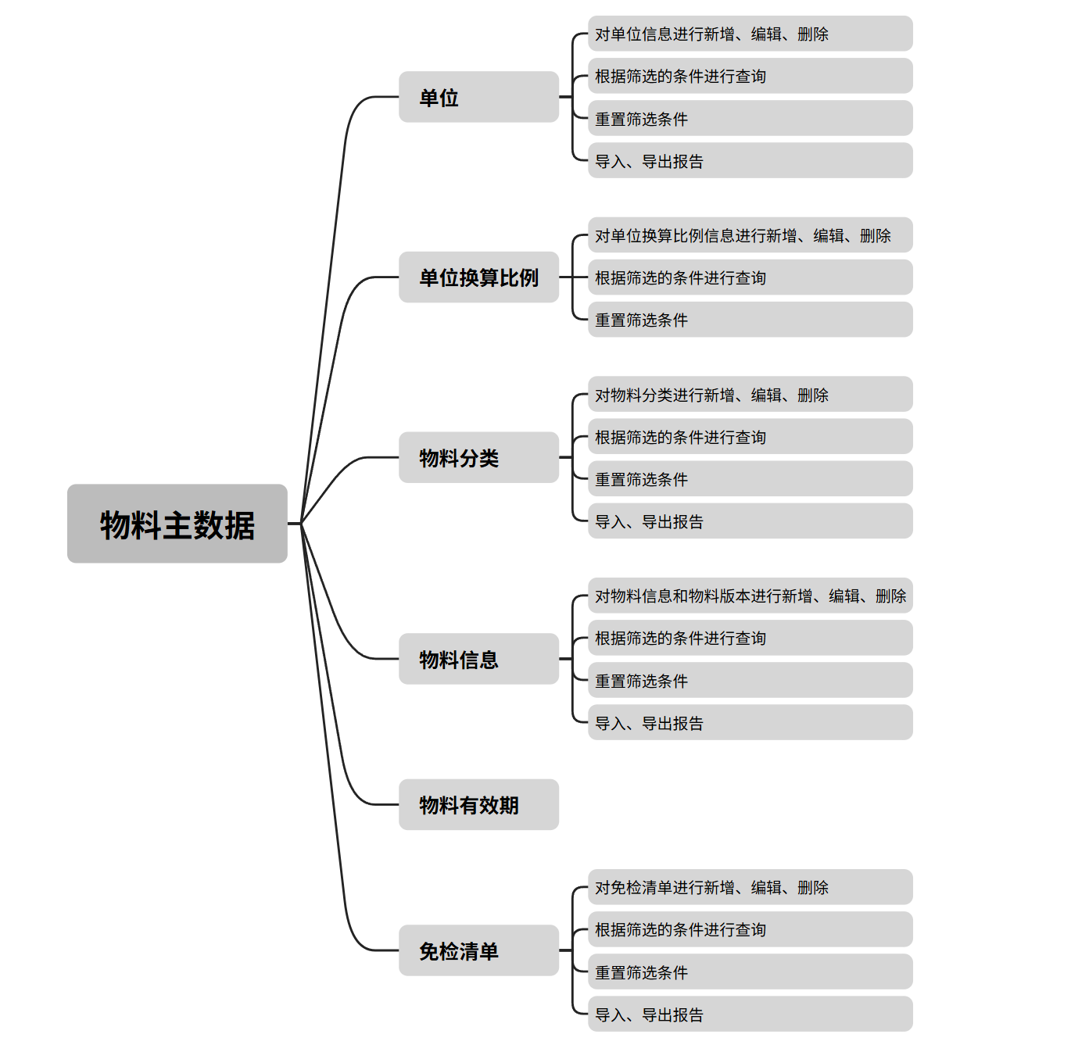

功能需求列表
本模块需实现的功能需求如下：
序号 | 功能清单 | 功能需求描述
1 | 单位 | 定义单位信息
2 | 单位换算比例 | 定义单位换算比例
3 | 物料分类 | 定义物料分类信息
4 | 物料信息 | 定义物料信息
5 | 免检清单 | 定制免检清单信息

参考关联文档
无

单位

功能页面设计
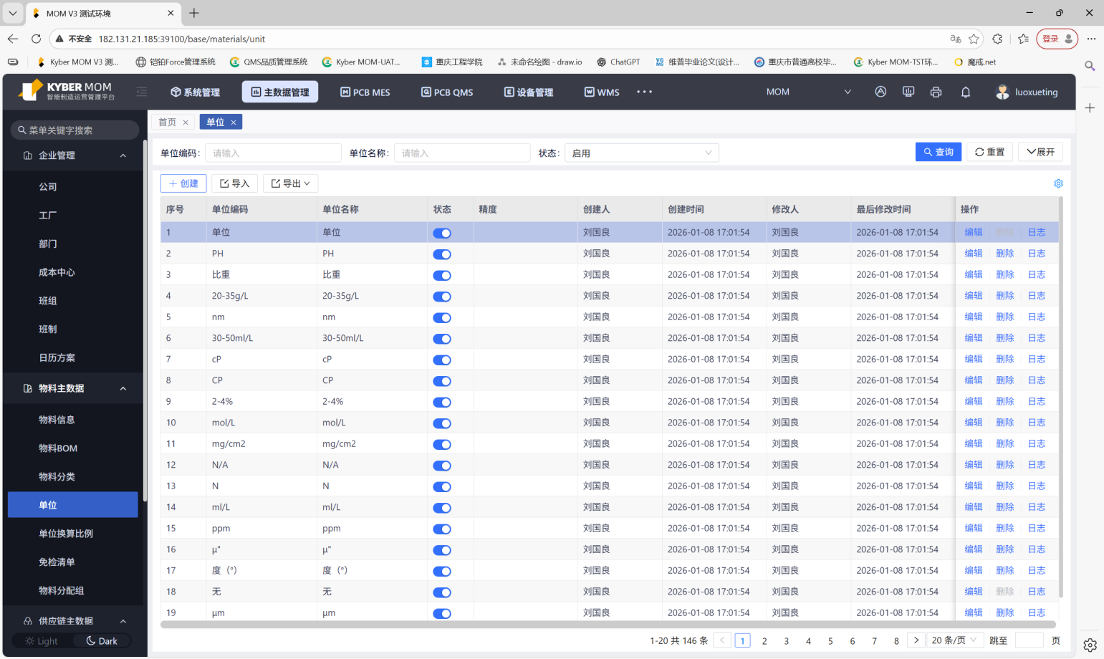
【图3.1】单位
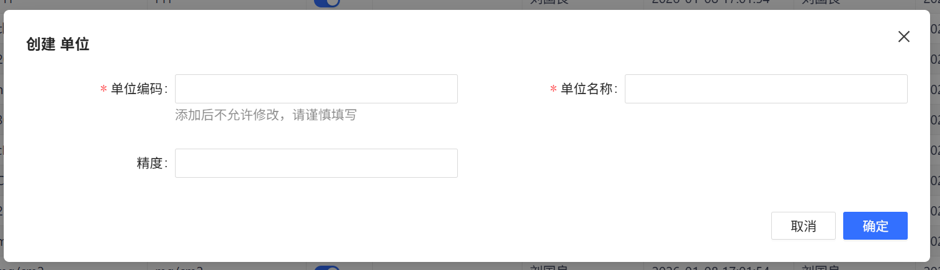
【图3.2】单位-创建
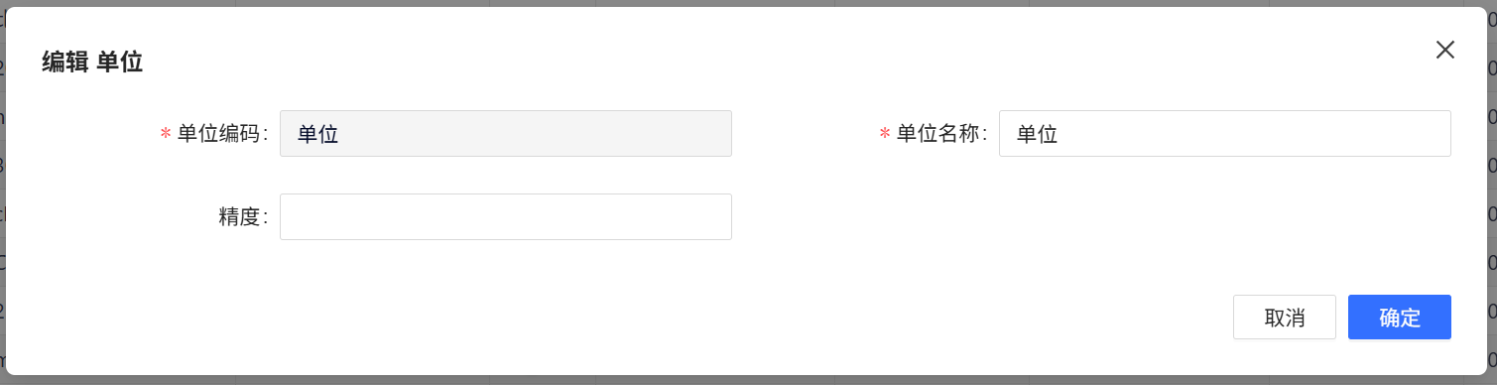
【图3.3】单位-编辑

用户操作步骤说明
- 在【图3.1】单位界面点击【创建】按钮，弹出【图3.2】创建窗口；
- 填写单位编码、单位名称和精度后点击确认进行提交，完成单位创建
- 在【图3.1】单位界面点击【编辑】按钮，弹出【图3.3】编辑窗口
- 编辑页面修改单位名称和精度，点击确定进行提交，完成单位编辑

页面字段说明
【图3.1】单位-查询条件
显示参数要求（查询条件）
字段 | 类型 | 默认值 | 必录 | 备注
单位编码 | 文本框 |  | N | 支持模糊查询
单位名称 | 文本框 |  | N | 支持模糊查询
状态 | 下拉框 | 启用 | N | 下拉内容：启用/禁用

【图3.1】单位
显示参数要求（主表）
字段 | 类型 | 默认值 | 必录 | 编辑 | 备注
单位编码 | 字符串（50） |  | Y | N
单位名称 | 字符串（50） |  | Y | Y
状态 | 布尔 | 启用 | N | N | 禁用/启用
精度 | 数值 |  | N | N | 支持小数
创建人 | 日期 | 系统登录人 | N | N | 创建时更新，取系统登录人
创建时间 | 日期 | 系统当前时间 | N | N | 创建时更新，取值系统当前时间  储存及显示格式：yyyy/MM/dd HH:mm:ss
修改人 | 字符串 | 系统登录人 | N | N | 创建、编辑时更新，取系统登录人
修改时间 | 日期 | 系统当前时间 | N | N | 创建、编辑时更新，取值系统当前时间  储存及显示格式：yyyy/MM/dd HH:mm:ss

功能逻辑说明
【图3.1】单位
功能 | 逻辑说明
创建 | - 弹出【图3.2】创建窗口  - 单位编码和单位名称必填  - 校验单位编码、单位名称分别具有唯一性
编辑 | - 弹出【图3.3】编辑窗口  - “单位编码”仅显示，不可修改
删除 | - 已被引用的数据，删除按钮置灰，不可点击
查询 | 1、筛选查询条件后点击查询展示出筛选后的数据列表
重置 | 1、重置筛选条件
导入 | - 点击导入EXCEL  - 唯一性校验导入，已存在的单位编码不允许再次导入
导出 | 1、点击导出EXCEL
日志 | 1、点击查看变更履历

单位换算比例

功能页面设计
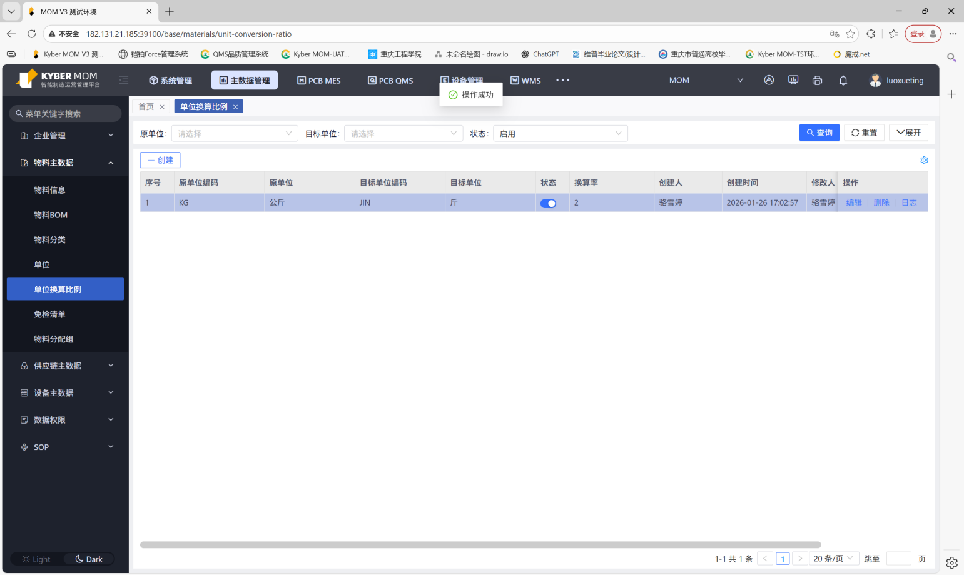
【图4.1】单位换算比例
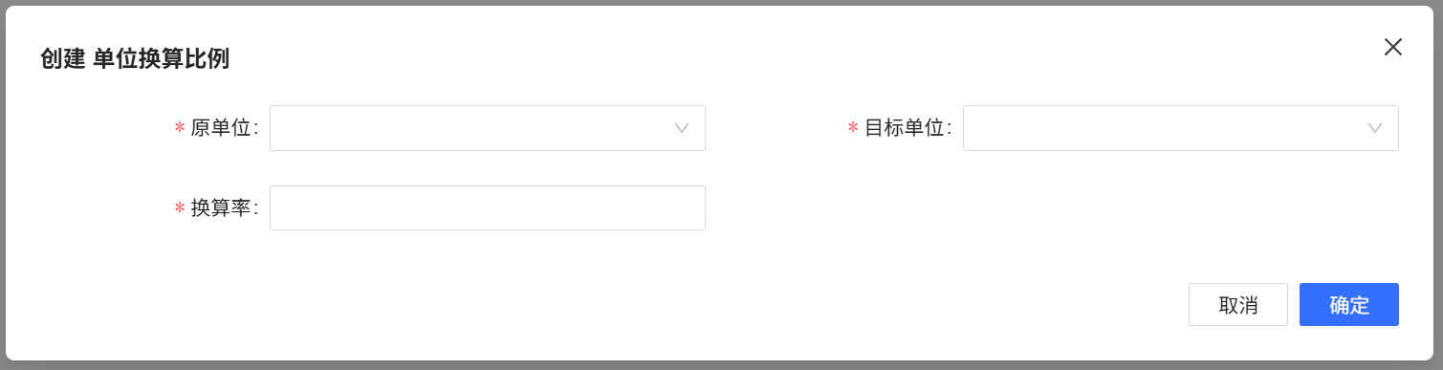
【图4.2】单位换算比例-创建
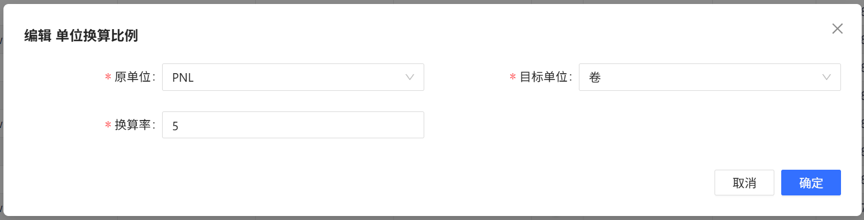
【图4.3】单位换算比例-编辑

用户操作步骤说明
- 在【图4.1】单位换算比例界面点击【创建】按钮，弹出【图4.2】创建窗口；
- 填写原单位、目标单位和换算率后点击确认进行提交，完成单位换算比例创建
- 在【图4.1】单位换算比例界面点击【编辑】按钮，弹出【图4.3】编辑窗口
- 编辑页面修改原单位、目标单位和换算率，点击确定进行提交，完成单位换算比例编辑

页面字段说明
【图4.1】单位换算比例-查询条件
显示参数要求（查询条件）
字段 | 类型 | 默认值 | 必录 | 备注
原单位 | 文本框 |  | N | 支持模糊查询
目标单位 | 文本框 |  | N | 支持模糊查询
状态 | 下拉框 |  | N | 下拉内容：启用/禁用

【图4.1】单位换算比例
显示参数要求（主表）
字段 | 类型 | 默认值 | 必录 | 编辑 | 备注
原单位编码 | 字符串（50） |  | Y | N | 取【单位】表数据
原单位 | 字符串（50） |  | Y | N | 取【单位】表数据
目标单位编码 | 字符串（50） |  | Y | N | 取【单位】表数据
目标单位 | 字符串（50） |  | Y | N | 取【单位】表数据
换算率 | 数值 |  | Y | Y | 支持小数
状态 | 布尔 | 启用 | N | N | 禁用/启用
创建人 | 日期 | 系统登录人 | N | N | 创建时更新，取系统登录人
创建时间 | 日期 | 系统当前时间 | N | N | 创建时更新，取值系统当前时间  储存及显示格式：yyyy/MM/dd HH:mm:ss
修改人 | 字符串 | 系统登录人 | N | N | 创建、编辑时更新，取系统登录人
修改时间 | 日期 | 系统当前时间 | N | N | 创建、编辑时更新，取值系统当前时间  储存及显示格式：yyyy/MM/dd HH:mm:ss

功能逻辑说明
【图4.1】单位换算比例
功能 | 逻辑说明
创建 | - 弹出【图4.2】创建窗口  - 校验原单位、目标单位和换算率必填  - 校验原单位+目标单位唯一性
编辑 | - 弹出【图4.3】编辑窗口  - 修改完成后，点击保存更新单位换算比例
删除 | - 已被引用的数据，删除按钮置灰，不可点击
查询 | 1、筛选查询条件后点击查询展示出筛选后的数据列表
重置 | 1、重置筛选条件
日志 | 1、点击查看变更履历

物料分类

功能页面设计
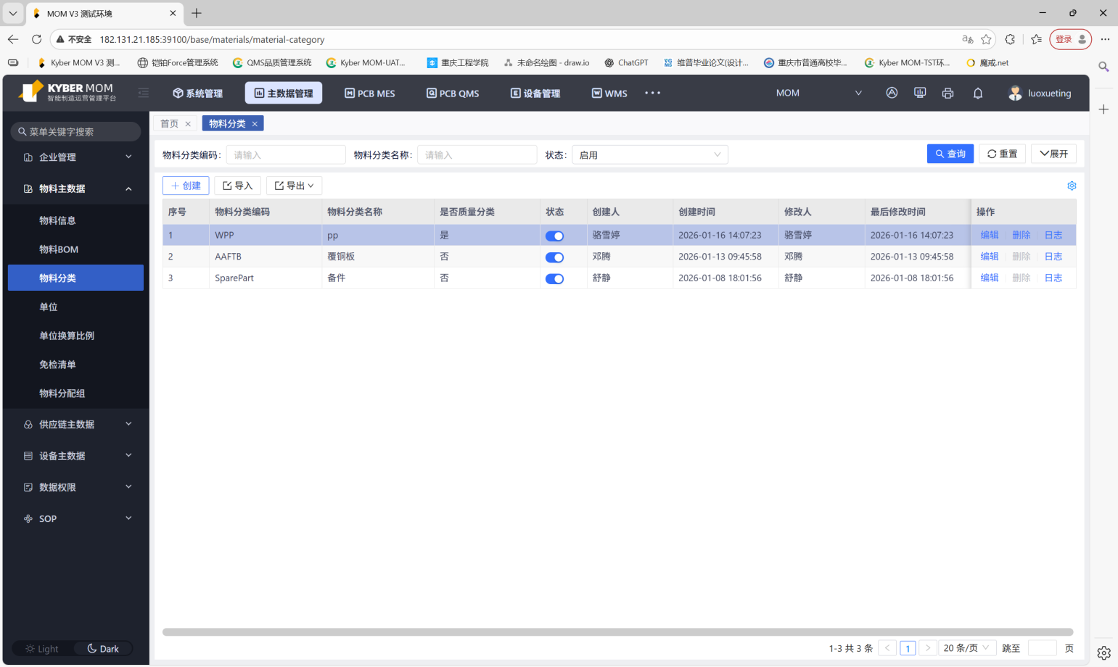
【图5.1】物料分类
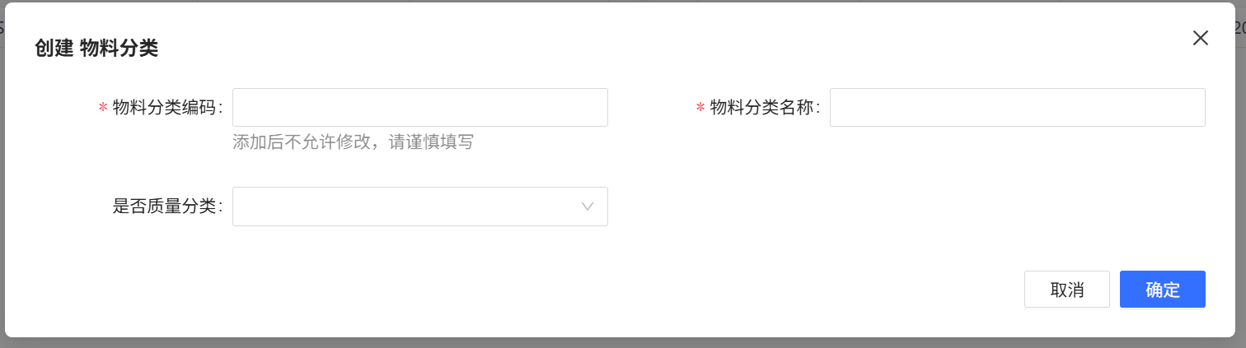
【图5.2】物料分类-创建
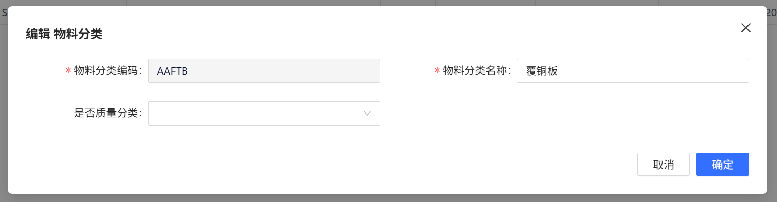
【图5.3】物料分类-编辑

用户操作步骤说明
- 在【图5.1】物料分类界面点击【创建】按钮，弹出【图5.2】创建窗口；
- 填写物料分类编码、物料分类名称和是否质量分类后点击确认进行提交，完成物料分类创建
- 在【图5.1】物料分类界面点击【编辑】按钮，弹出【图5.3】编辑窗口
- 编辑页面修改物料分类名称和是否质量分类，点击确定进行提交，完成物料分类编辑

页面字段说明
【图5.1】物料分类-查询条件
显示参数要求（查询条件）
字段 | 类型 | 默认值 | 必录 | 备注
物料分类编码 | 文本框 |  | N | 支持模糊查询
物料分类名称 | 文本框 |  | N | 支持模糊查询
状态 | 下拉框 |  | N | 下拉内容：启用/禁用

【图5.1】物料分类
显示参数要求（主表）
字段 | 类型 | 默认值 | 必录 | 编辑 | 备注
物料分类编码 | 字符串（50） |  | Y | N
物料分类名称 | 字符串（50） |  | Y | Y
是否质量分类 | 布尔 | 否 | N | Y | 是/否
状态 | 布尔 | 启用 | N | N | 禁用/启用
创建人 | 日期 | 系统登录人 | N | N | 创建时更新，取系统登录人
创建时间 | 日期 | 系统当前时间 | N | N | 创建时更新，取值系统当前时间  储存及显示格式：yyyy/MM/dd HH:mm:ss
修改人 | 字符串 | 系统登录人 | N | N | 创建、编辑时更新，取系统登录人
修改时间 | 日期 | 系统当前时间 | N |  | 创建、编辑时更新，取值系统当前时间  储存及显示格式：yyyy/MM/dd HH:mm:ss

功能逻辑说明
【图5.1】物料分类
功能 | 逻辑说明
创建 | - 弹出【图5.2】创建窗口  - 物料分类编码和物料分类名称必填  - 校验物料分类编码、物料分类名称分别具有唯一性
编辑 | - 弹出【图5.3】编辑窗口  - “物料分类编码”仅显示，不可修改
删除 | - 已被引用的数据，删除按钮置灰，不可点击
查询 | 1、筛选查询条件后点击查询展示出筛选后的数据列表
重置 | 1、重置筛选条件
导入 | - 点击导入EXCEL  - 唯一性校验导入，已存在的物料分类编码不允许再次导入
导出 | 1、点击导出EXCEL
日志 | 1、点击查看变更履历

物料信息

功能页面设计
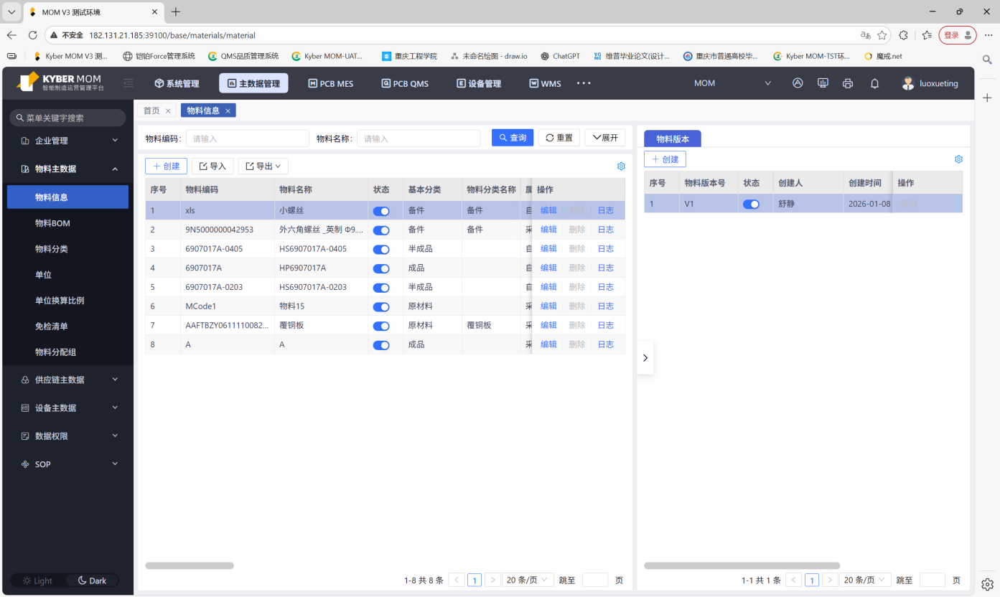
【图6.1】物料信息
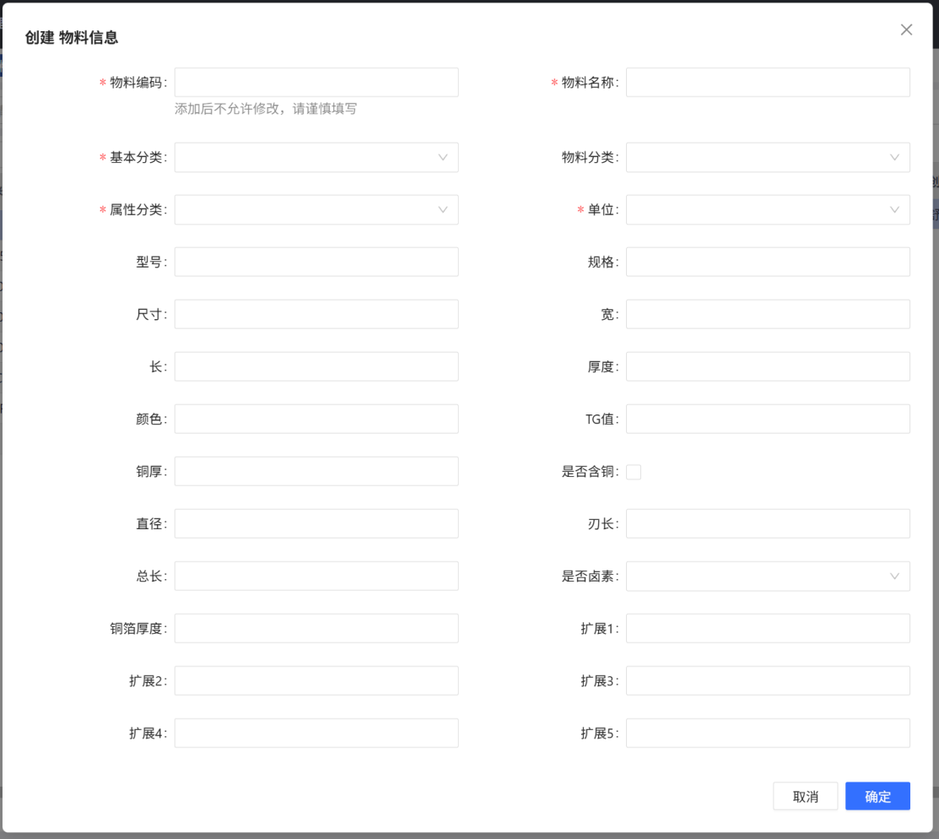
【图6.2】物料信息-创建
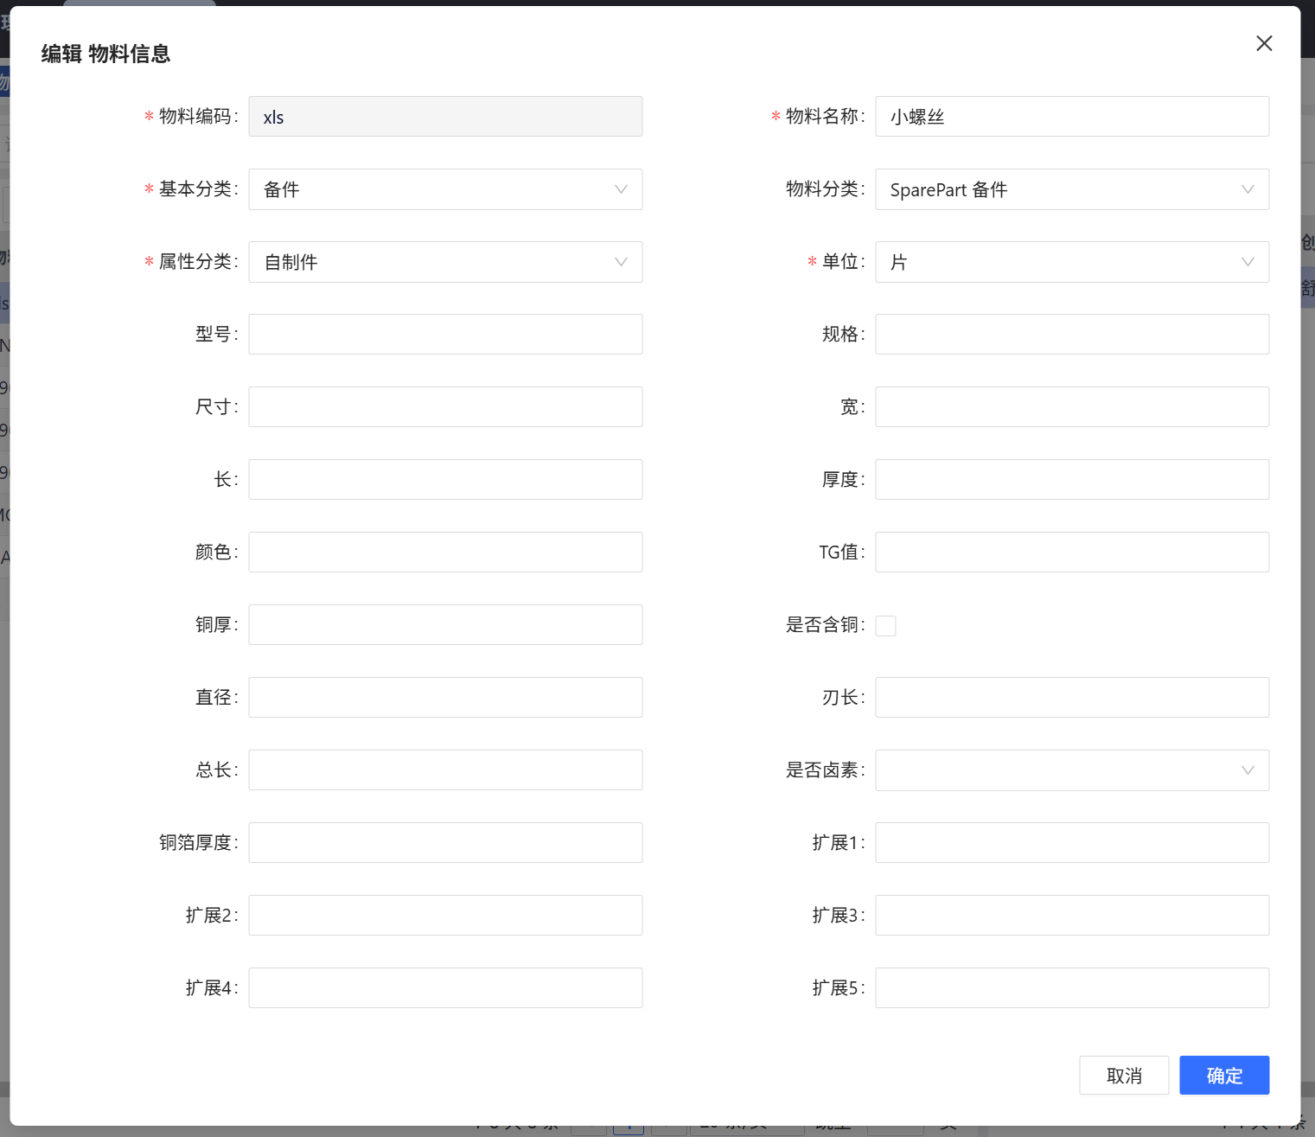
【图6.3】物料信息-编辑
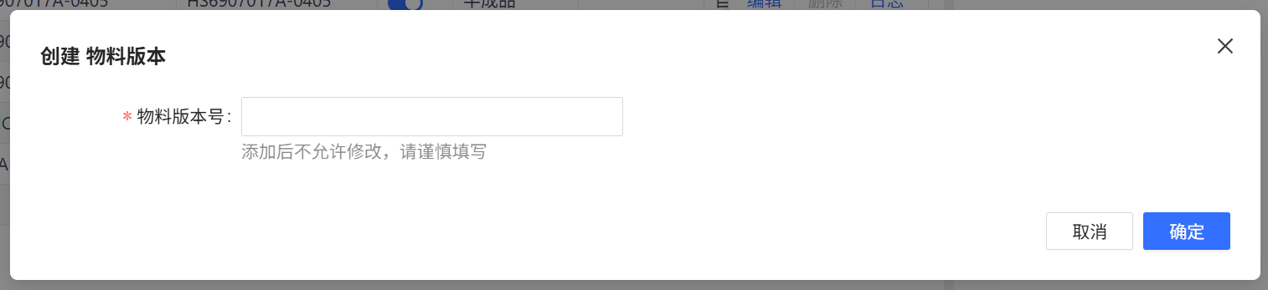
【图6.4】物料信息-物料版本-创建

用户操作步骤说明
- 在【图6.1】物料信息界面点击【创建】按钮，弹出【图6.2】创建窗口；
- 填写物料编码、物料名称、基本分类、物料分类、属性分类、单位等属性后点击确认进行提交，完成物料信息创建
- 在【图6.1】物料信息界面点击【编辑】按钮，弹出【图6.3】编辑窗口
- 编辑页面修改物料名称、基本分类、物料分类、属性分类、单位，点击确定进行提交，完成物料信息编辑
- 在【图6.1】物料信息界面点击【物料版本】页签，点击【创建】，弹出【图6.4】物料版本创建窗口
- 填写物料版本号后点击确定进行提交，完成物料版本的创建

页面字段说明
【图6.1】物料信息-查询条件
显示参数要求（查询条件）
字段 | 类型 | 默认值 | 必录 | 备注
物料编码 | 文本框 |  | N | 支持模糊查询
物料名称 | 文本框 |  | N | 支持模糊查询
物料分类 | 下拉框 |  | N | 下拉取【物料分类】表数据，支持模糊查询
基本分类 | 下拉框 |  | N | 枚举：成品、半成品、原材料、备件，支持模糊查询
状态 | 下拉框 |  | N | 下拉内容：启用/禁用

【图6.1】物料信息
显示参数要求（主表）
字段 | 类型 | 默认值 | 必录 | 编辑 | 备注
物料编码 | 字符串（50） |  | Y | N
物料名称 | 字符串（255） |  | Y | Y | 列宽显示20个中文长度
状态 | 布尔 | 启用 | N | N | 禁用/启用
基本分类 | 字符串（50） |  | Y | Y | 枚举：成品、半成品、原材料、备件
物料分类名称 | 字符串（50） |  | Y | Y | 取【物料分类】表物料分类名称列数据
属性分类 | 字符串（50） |  | Y | Y | 枚举：采购件、自制件、采购&自制件
单位 | 字符串（50） |  | Y | Y | 取【单位】表数据
尺寸 | 数值 |  | N | Y | 支持小数
长 | 数值 |  | N | Y | 支持小数
宽 | 数值 |  | N | Y | 支持小数
型号 | 字符串（50） |  | N | Y
规格 | 字符串（50） |  | N | Y
厚度 | 数值 |  | N | Y | 支持小数
颜色 | 字符串（50） |  | N | Y
TG值 | 字符串（50） |  | N | Y
铜厚 | 字符串（50） |  | N | Y
是否含铜 | 布尔 |  | N | Y | 是/否
直径 | 数值 |  | N | Y | 支持小数
刃长 | 数值 |  | N | Y | 支持小数
总长 | 数值 |  | N | Y | 支持小数
扩展1 | 字符串（50） |  | N | Y
扩展2 | 字符串（50） |  | N | Y
扩展3 | 字符串（50） |  | N | Y
扩展4 | 字符串（50） |  | N | Y
扩展5 | 字符串（50） |  | N | Y
创建人 | 字符串 | 系统登录人 | N | N | 创建时更新，取系统登录人
创建时间 | 日期 | 系统当前时间 | N | N | 创建时更新，取值系统当前时间  储存及显示格式：yyyy/MM/dd HH:mm:ss
修改人 | 字符串 | 系统登录人 | N | N | 创建、编辑时更新，取系统登录人
最后修改时间 | 日期 | 系统当前时间 | N | N | 创建、编辑时更新，取值系统当前时间  储存及显示格式：yyyy/MM/dd HH:mm:ss

功能逻辑说明
【图6.1】物料信息
功能 | 逻辑说明
物料信息创建 | - 弹出【图6.2】创建窗口  - 校验物料编码、物料名称、基本分类、属性分类和单位必填  - 校验物料编码、物料名称分别具有唯一性
物料信息编辑 | - 弹出【图6.3】编辑窗口  - “物料编码”仅显示，不可编辑
删除 | - 已被引用的数据，删除按钮置灰，不可点击
查询 | 1、筛选查询条件后点击查询展示出筛选后的数据列表
重置 | 1、重置筛选条件
物料版本创建 | - 弹出【图6.5】创建窗口  - 校验物料版本号必填
导入 | - 点击导入EXCEL  - 唯一性校验导入，已存在的物料编码不允许再次导入
导出 | 1、点击导出EXCEL
日志 | 1、点击查看变更履历

免检清单

功能页面设计
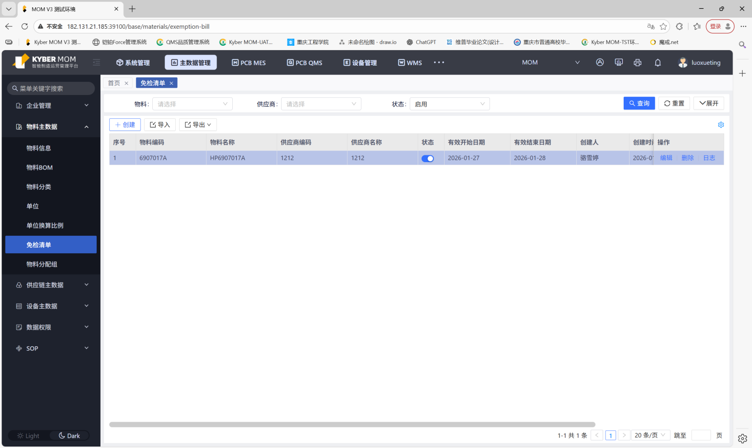
【图7.1】免检清单
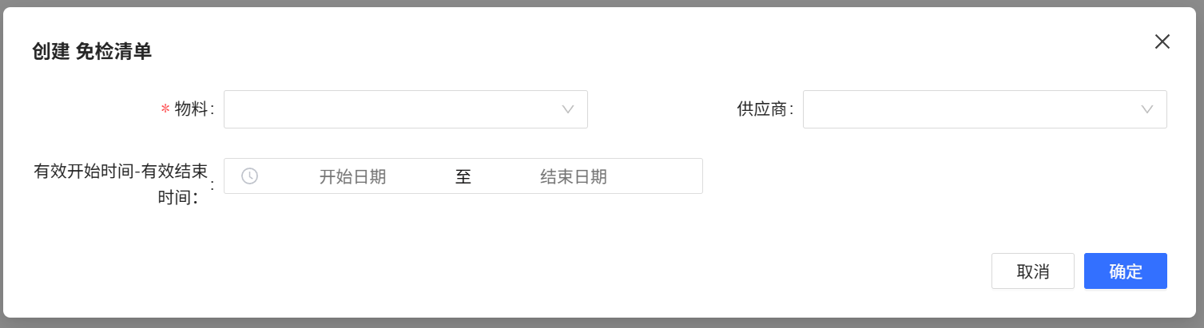
【图7.2】免检清单-创建
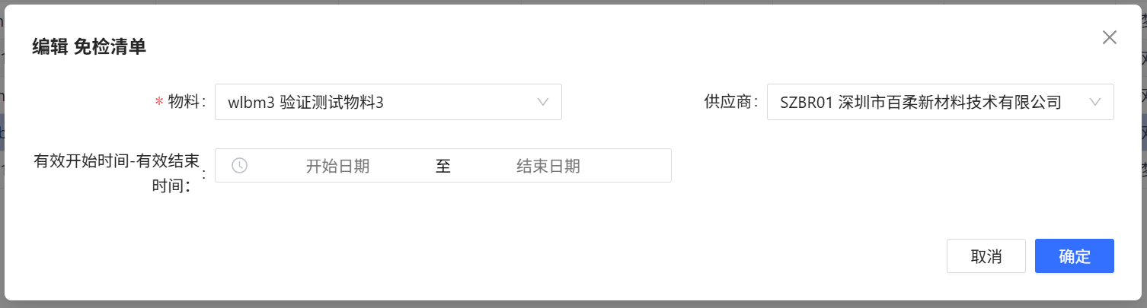
【图7.3】免检清单-编辑

用户操作步骤说明
- 在【图7.1】免检清单界面点击【创建】按钮，弹出【图7.2】创建窗口；
- 填写物料、供应商和有效开始时间-有效结束时间后点击确认进行提交，完成免检清单创建
- 在【图7.1】免检清单界面点击【编辑】按钮，弹出【图7.3】编辑窗口
- 编辑页面物料、供应商和有效开始时间-有效结束时间，点击确定进行提交，完成免检清单编辑

页面字段说明
【图7.1】免检清单-查询条件
显示参数要求（查询条件）
字段 | 类型 | 默认值 | 必录 | 备注
物料 | 下拉框 |  | N | 下拉取【物料信息】表数据，支持模糊查询
供应商 | 下拉框 |  | N | 下拉取【供应商】表数据，支持模糊查询
状态 | 下拉框 | 启用 | N | 下拉内容：禁用/启用

【图7.1】免检清单
显示参数要求（主表）
字段 | 类型 | 默认值 | 必录 | 编辑 | 备注
物料编码 | 字符串（50） |  | Y | N | 取【物料信息】表数据
物料名称 | 字符串（50） |  | Y | Y | 根据物料编码自动带出
供应商编码 | 字符串（50） |  | N | Y | 取【供应商】表数据
供应商名称 | 字符串（50） |  | N | Y | 根据供应商编码自动带出
状态 | 布尔 | 启用 | N | N | 禁用/启用
有效开始日期 | 日期 |  | N | Y
有效结束日期 | 日期 |  | N | Y
创建人 | 字符串 | 系统登录人 | N | N | 创建时更新，取系统登录人
创建时间 | 日期 | 系统当前时间 | N | N | 创建时更新，取值系统当前时间  储存及显示格式：yyyy/MM/dd HH:mm:ss
修改人 | 字符串 | 系统登录人 | N | N | 创建、编辑时更新，取系统登录人
修改时间 | 日期 | 系统当前时间 | N | N | 创建、编辑时更新，取值系统当前时间  储存及显示格式：yyyy/MM/dd HH:mm:ss

功能逻辑说明
【图7.1】免检清单
功能 | 逻辑说明
免检清单创建 | - 弹出【图7.2】创建窗口  - 校验物料必填  - 创建时对应的供应商和有效日期允许为空  - 供应商和有效日期都为空时，表示物料永久免检  - 当供应商有值，有效期为空时，该供应商的此物料永久有效
免检清单编辑 | - 弹出【图7.3】编辑窗口
删除 | - 已被引用的数据，删除按钮置灰，不可点击
查询 | 1、筛选查询条件后点击查询展示出筛选后的数据列表
重置 | 1、重置筛选条件
导入 | - 点击导入EXCEL  - 唯一性校验导入，已存在的物料分类编码不允许再次导入
导出 | 1、点击导出EXCEL
日志 | 1、点击查看变更履历

遗留和解决问题

未解决问题
序号 | 问题 | 解决方案 | 负责人 | 目标解决日期 | 影响日期
1

已解决问题
序号 | 问题 | 解决方案 | 负责人 | 目标解决日期 | 影响日期

